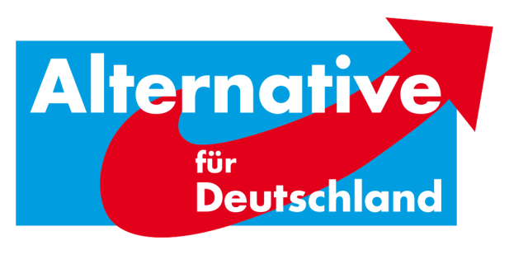
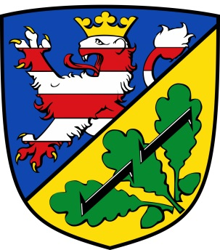
AfD-Fraktion Bad Karlshafen•Friedrich-Ebert-Str. 14•34385 Bad Karlshafen
Stadt Bad Karlshafen
Hafenplatz 8
34385 Bad Karlshafen
z. Hd. Herrn Marcus Dittrich
Stadtverordnetenvorsteher

3. Antrag der AfD-Fraktion Bad Karlshafen – Preiswettbewerb, Schönste drei Gärten im Stadtgebiet zur Behandlung in der 5. Stadtverordnetenversammlung am 30.08.2016

Sehr geehrte Damen und Herren,
die AfD-Fraktion beantragt hiermit die Schaffung folgenden Preiswettbewerbs.

Beschlussvorschlag:

Die Stadtverordnetenversammlung möge in Ihrer 5. Sitzung beschließen:

„Der Magistrat wird beauftragt, der Stadtverordnetenversammlung ein Konzept zur Umsetzung eines jährlichen Preiswettbewerbs „Schönste drei Gärten von Bad Karlshafen und Helmarshausen“ vorzulegen. Besonders berücksichtigt werden sollen hierbei die Entscheidungskriterien, die möglichen Gewinne sowie die Zusammenstellung einer Entscheidungskommission.“

Begründung:

Die AfD sieht, wie sich das allgemeine Stadtbild zunehmend negativ entwickelt. Das Engagement im Ehrenamt ist nichtsdestotrotz weiterhin erhöht, wie bspw. erst bei den zahlreichen Pflegearbeiten an städtischen Rabatten gesehen. Gerade auch private Vor- und Hintergärten tragen für die Bewohner der Stadtteile, aber auch die Touristen, massiv zu einem positiveren Erscheinungsbild bei. Die AfD möchte mit oben genanntem Wettbewerb einen weiteren Anreiz schaffen, sein eigenes Hab und Gut in Schuss zu halten und somit Mehrwert für die Gemeinschaft zu bringen.

Die Stadt Bad Karlshafen unterhält den Eigenbetrieb der Bad Karlshafen GmbH und könnte so, kostengünstige Sachpreise zur Verfügung stellen. Die AfD denkt hier bspw. an Fahrten mit dem FGS Hessen oder Eintrittskarten sowie ermäßigten Eintritt in die Weser-Therme. Wir bitten aus diesen Gründen um Annahme unseres Antrags.

Mit alternativen Grüßen

Florian Kohlweg

Vorstandssprecher
Kreistagsabgeordneter
Stellv. Stadtverordnetenvorsteher
Alternative für Deutschland
Landkreis Kassel

